学生成绩管理系统
系统设计说明书

专业班级：09级软件工程
组 号：第九组
组 员：
指导老师：

目 录

- 引言 ························································1
1.1、文档编制目的 ············································1
1.2、背景 ····················································1
1.3、词汇表 ··················································1
1.4、参考资料 ················································1
- 总体设计·····················································2
2.1、设计原则·················································2
2.2、软件体系结构············································2
2.2.1、系统层次图 ············································2
2.2.2、系统物理结构图·········································3
2.3、技术支持·················································3
2.4、系统类图·················································4
- 详细设计·····················································5
3.1、用例图···················································5
3.2、学生子模块设计············································6
3.2.1、程序描述··············································6
3.2.2、输入项················································8
3.2.3、输出项················································8
3.2.4、状态图················································9
3.2.5、性能··················································9
3.2.6、页面设计·············································10
3.3、教师子模块··············································11
3.3.1、程序描述·············································11
3.3.2、输入项···············································13
3.3.3、输出项···············································13
3.3.4、状态图···············································14
3.3.5、性能·················································14
3.3.6、页面设计·············································15
3.4、管理员子模块············································15
3.4.1、程序描述·············································15
3.4.2、输入项···············································17
3.4.3、输出项···············································17
3.4.4、状态图···············································18
3.4.5、性能·················································18
3.4.6、页面设计·············································19
- 数据库设计··················································19
- 测试计划····················································21
六、故障处理说明················································25
七、尚需解决的问题··············································25

1 引言

1.1、文档编制目的
基于现在的学生越来越多，老师的工作量越来越大。伴随着网络信息化，学生成绩管理也必须迈进一个更加进步的时代。那就是用网络来管理学生成绩，实现一个电子评分选课平台，减轻老师的负担，也便利教务处的管理工作。在本系统中，学生可以选课，退课，查询成绩；老师在期中期末的时候给学生打分，并按百分比计算，提交之前可以修改学生的成绩；管理员可以对教师、学生、课程的信息进行增、删、查、改，并且可以发布公告，新闻。如果学生，教师，管理员想进入这个系统，必须先进行登录，新用户要注册，可以进行个人信息的维护，如密码的修改等。
本系统的宗旨是提高图书管理工作的效率，减少相关人员的工作量，使学校的图书管理工作真正做到科学、合理的规划，系统、高效的实施。

1.2 、背景
1.系统名称：学生成绩管理系统
2.运行平台：visual stdio 2010 、 SQL 2008及以上版本
3.开发人员：有一定C语言，ASP.NET，CSS ,adjax技术，以及数据库编程技术的数计学院09软工ASP.NET开发小组第九组。

1.3 、词汇表
- 课程前面加上Cla ,所有学生信息前面加上Stu,所有教师前面加上Teach。如学生的ID号为stuID，教师的ID号为TeachID。
- Message即信息，用Me作为后缀，分数以Grade作为后缀。如学生信息StuMe，课程信息为ClassMe。
- 学号工号用ID来标记，姓名后面加上Name。如TeachName等。

1.4 、参考资料
1、张海藩.软件工程导论.清华大学出版社,2008年2月第五版.
2、Bob Hughes Mike Cotterell.软件项目管理.机械工业出版社,2010.9.
3、北京红河谷时代信息技术有限公司编写文档模板
4、丁建革.基于PDM的高校学生管理集成信息系统设计与开发.万方数据.2005-国防科学技术大学

- 总体设计
2.1、设计原则
在确定目标系统的过程中，主要遵循了以下几个原则：
  - 目标系统应能满足概要设计描述的功能需求；
  - 目标系统应具有较好的可扩展性；
  - 目标系统的客户端使用方便、界面友好、配置和管理简单灵活。
  - 目标系统的安全性能能够给予一定的保障。

2.2软件体系结构
2.2.1、系统层次图
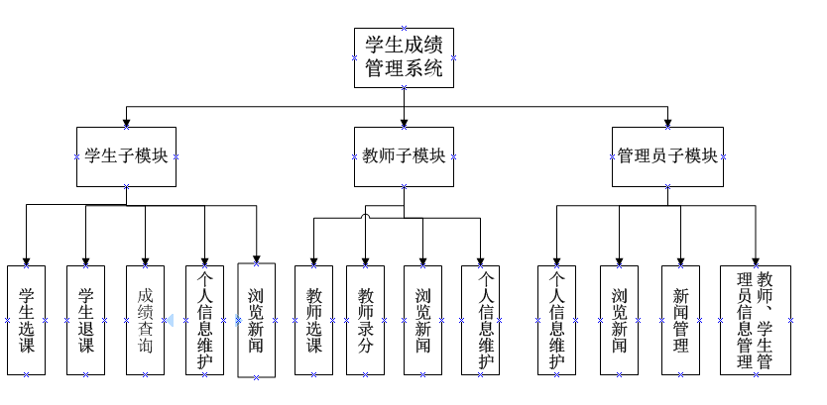
图1 学生成绩管理系统层次图
表1 模块功能
学生子模块 | 学生可以在该模块中进行选课、退课，成绩查询，浏览新闻，并且还可以对自己的个人信息进行增删查改等操作
教师子模块 | 教师可以在该模块中进行选课、退课，成绩录入，浏览新闻，并且还可以对自己的个人信息进行增删查改等操作
管理员子模块 | 管理员浏览新闻，发布新闻，修改编辑新闻，并且还可以对自己的个人信息进行增删查改等操作，还可以对教师学生的信息进行增删查改的操作

2.2.1、系统物理结构图
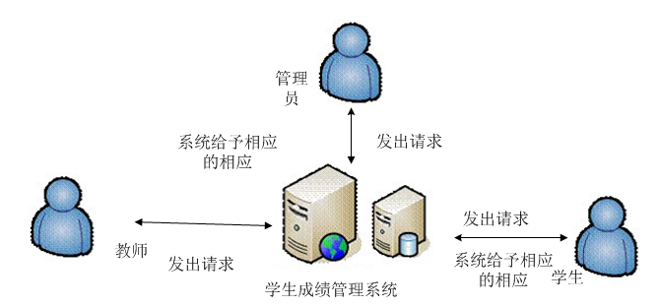.
图2 系统物理结构图
2.3、技术路线
- 使用CSS对网页进行布局

用CSS对网页在浏览器中的显示效果进行定义，它拥有丰富的网页显示效果控制能力，可以为任何元素的文本和背景设置颜色，通过盒状模型定义复杂的网页布局，轻松定义图像特性，提升用户使用体验的动态性；易于重用，并且足够灵活，使我们设计出的网页具有动态的新的显示效果。并且CSS可以使用于大多数的浏览器，Visual Studio 2008以上的版本也支持样式表的编写。

(2)实现语言采用ASP

ASP具有简单、高效、功能强大的特点。在ASP众多的优势当中，它在数据库方面的特长显得尤为突出：适应于多种数据库结构，从客户机／服务机模式到多层数据结构模式；高效率的数据库管理系统和新一代更先进的数据库引擎；最新的数据分析手段和提供大量的企业组件，更加贴近购物网站这种信息管理系统对数据操作的需要。而且他易于操作，即使是不懂ASP的人也可以在很短的时间内学会对网站的操作。
- PhotoShop CS3美图

对网页的美图效果进行修改，使图片达到所需要的效果，更有可视性。

2.4、系统类图
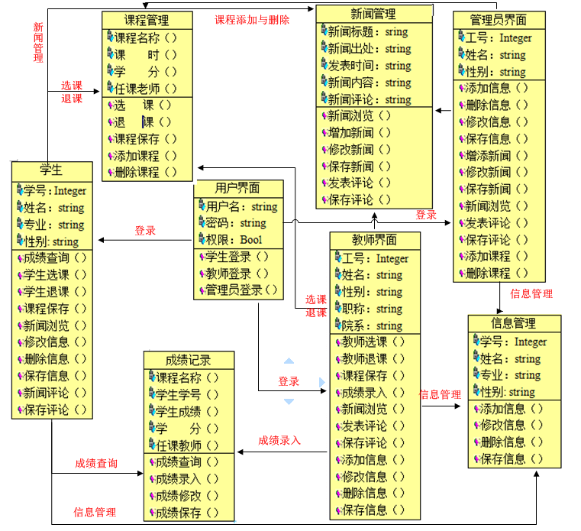

图3 系统类图

- 详细设计
3.1、用例图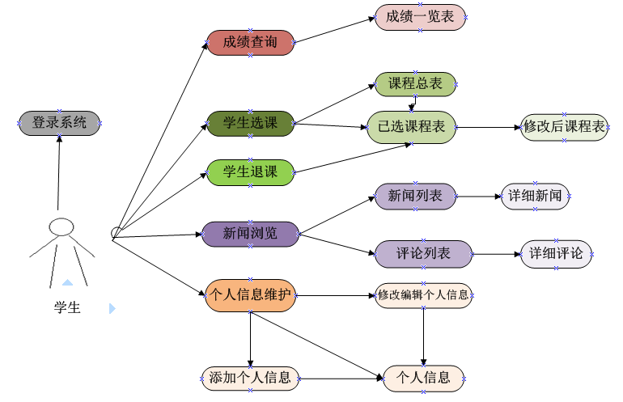
图4 学生子模块设计用例

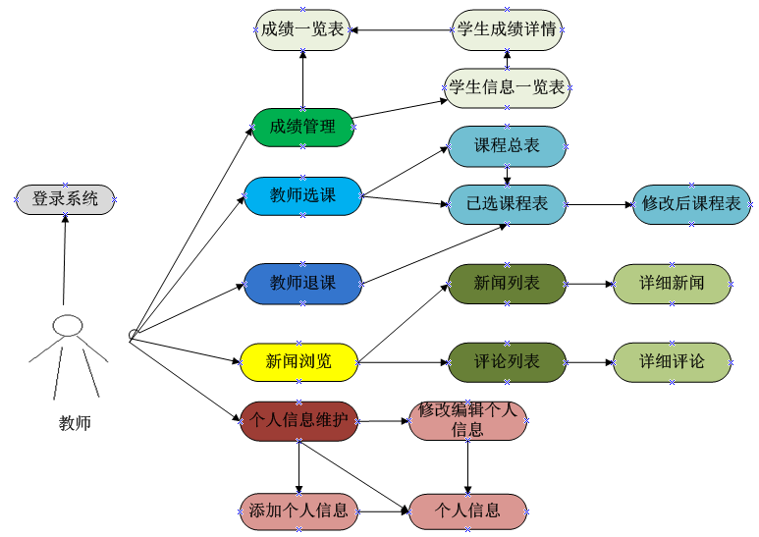
图5 教师子模块用例图
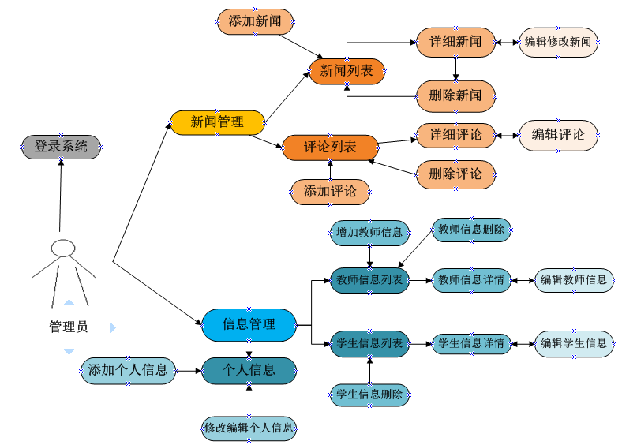
图6 管理员子模块用例图

3.2、学生子模块设计

3.2.1程序描述
- 在这个子模块中，用户首先要进行登录。如果是新用户，需要先进行注册，再登录。登录时要对密码进行验证，密码输入错误则重新输入。输入正确之后，才可以进入学生主界面。
- 进入主页后，学生可以对自己的个人信息进行相应的修改，添加或者删除。保存之后显示个人信息修改后的情况，点击返回则到学生主页，退出则到学生成绩管理系统的首页。

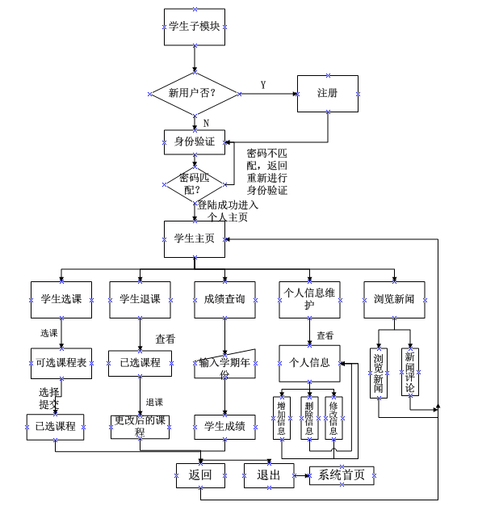
图7 学生系模块的流程图

- 学生选课、退课。点击后显示本学年你可选择的课程。选择完毕提交可看到你已经选择的课程。如果发现选错课了，或者选多了，则可以点击学生退课，页面直接跳转到已经选择的课表，选择提交就可以知道更改之后的课表了。选择返回到学生主页，退出到学生成绩管理系统的首页。
- 学生成绩查询。选择年份跟学期，点击查询，便可以转到学生成绩的页面，可以看到你所修课程所得到的分数情况，学分，以及课程的详细情况。选择返回到学生主页，退出到学生成绩管理系统的首页。
- 新闻浏览。该系统支持新闻的浏览。你可以查看最近国际国内焦点新闻。点击新闻浏览，跳转到新闻列表，单击新闻列表，可以查看新闻详情。每条新闻你都可以对其进行评论，发表自己的看法，也可以对别人的评论进行回复。选择返回到学生主页，退出到学生成绩管理系统的首页。

3.2.2、输入项
表2 学生子模块的输入项
输入值 | 数据描述 | 输入描述
学号 | Varchar[20] | 保留上次输入的学号
密码 | Varchar[64] | 人工输入
评论内容 | text | 人工输入
修改的个人信息 | 集合类型 | 人工输入
学年学期 | Varchar[MAX] | 从下拉列表中选择

3.2.3、输出项
表3 学生子模块输出表
输出值 | 数据描述 | 输出描述
课程表 | 集合类型 | 系统自动生成，包括课程，学分，任课老师以及学时
学生成绩 | 集合类型 | 系统自动生成包括课程，学分以及成绩等
新闻列表 | 集合类型 | 系统自动更新生成，包括新闻发表时间
新闻详情 | 集合类型 | 系统自动打开，包括新闻出处，发表时间，作者以及详情
评论列表 | 集合类型 | 系统自动更新生成，包括评论发表时间
评论详情 | 集合类型 | 系统自动打开，包括发表时间，作者以及详情
个人信息 | 集合类型 | 系统自动生成，包括学号，性别，姓名，专业等

3.2.4 学生子模块状态图
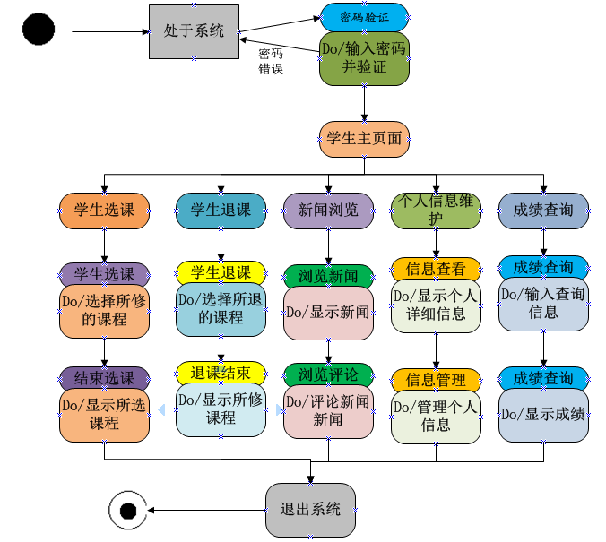

图8 学生子模块状态图
3.2.4、性能
数据精确度
数量值：精确到小数后一位；
时间值：精确到日，并以yyyy/mm/dd的形式表示；

时间特性
页面响应时间：不超过10秒
更新处理时间：不超过15秒
数据转换与传输时间：不超过30秒。

适应性
1.适用于SQL server 2005以上的版本
2.用的vistual stdio 2010
3.操作系统XP/window 7

3.2.5页面设计
登陆进去首页界面设计：

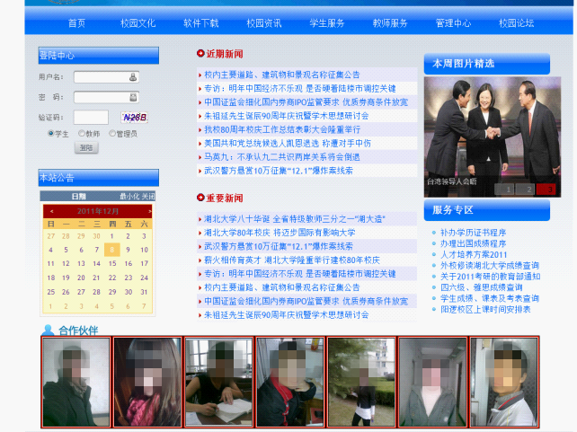

学生选课界面：
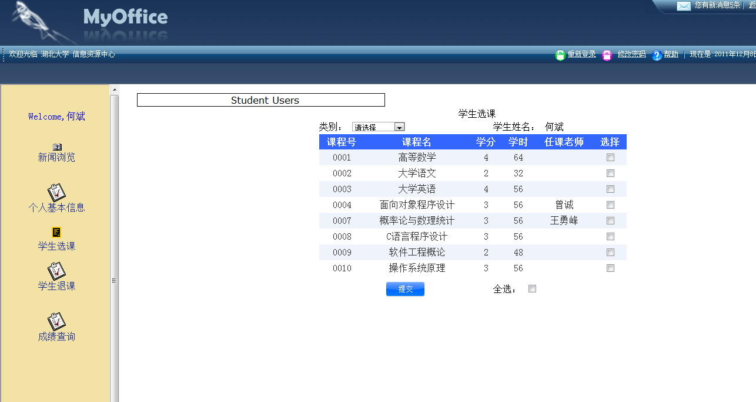

3.3、教师子模块设计

3.3.1程序描述
A、在这个子模块中，用户首先要进行登录。如果是新用户，需要先进行注册，再登录。登录时要对密码进行验证，密码输入错误则重新输入。输入正确之后，才可以进入教师主界面。
B、进入主页后，教师可以对自己的个人信息进行相应的修改，添加或者删除。保存之后显示个人信息修改后的情况，点击返回则到教师主页，退出则到学生成绩管理系统的首页。

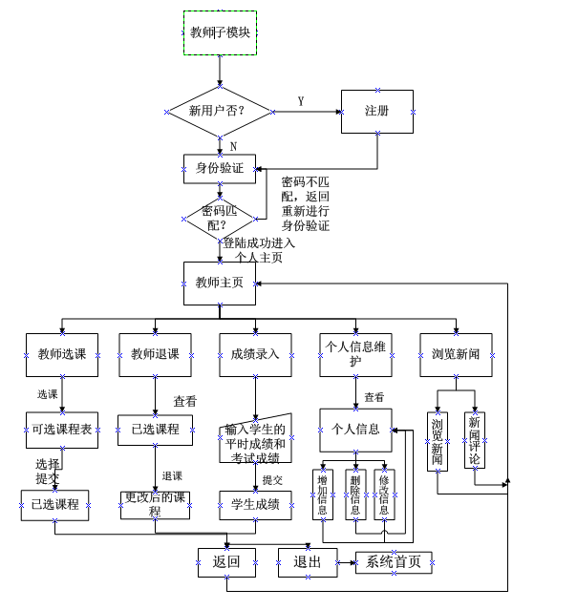

图9 教师子模块流程图
C、教师选课、退课。点击后显示本学年你可选择的课程。选择完毕提交可看到你已经选择的课程。如果发现选错课了，或者选多了，则可以点击教师退课，页面直接跳转到已经选择的课表，选择提交就可以知道更改之后的课表了。选择返回到教师主页，退出到学生成绩管理系统的首页。
D、学生成绩录入。手动输入该学生本学年的平时成绩，考试成绩，选择平时成绩所占的比例，系统直接算出该学生的总成绩。查看确认无误之后，提交保存该学生的成绩，并显示出来。提交之后教师不能够对学生的成绩进行修改。选择返回到教师主页，退出到学生成绩管理系统的首页。
若平时成绩所占的比例为a,该学生的平时成绩为100，考试成绩为88，则该学生的总成绩为100*a+88*（1-a）,这样就计算出该学生的最后的成绩。
E、新闻浏览。该系统支持新闻的浏览。你可以查看最近国际国内焦点新闻。点击新闻浏览，跳转到新闻列表，单击新闻列表，可以查看新闻详情。每条新闻你都可以对其进行评论，发表自己的看法，也可以对别人的评论进行回复。选择返回到教师主页，退出到学生成绩管理系统的首页。

3.3.2、输入项

表四 教师子模块输入项
输入值 | 数据描述 | 输入描述
工号 | Varchar[20] | 保留上次输入的学号
密码 | Varchar[64] | 人工输入
评论内容 | text | 人工输入
修改的个人信息 | 集合类型 | 人工输入
学生成绩 | Varchar[MAX] | 手工输入
百分比 | int | 从下拉列表中选择

3.3.3、输出项
表五 教师子模块输出项
输出值 | 数据描述 | 输出描述
课程表 | 集合类型 | 系统自动生成，包括课程，学分，任课老师以及学时
学生成绩 | 集合类型 | 系统自动生成包括课程，学分以及成绩等
新闻列表 | 集合类型 | 系统自动更新生成，包括新闻发表时间
新闻详情 | 集合类型 | 系统自动打开，包括新闻出处，发表时间，作者以及详情
评论列表 | 集合类型 | 系统自动更新生成，包括评论发表时间
评论详情 | 集合类型 | 系统自动打开，包括发表时间，作者以及详情
个人信息 | 集合类型 | 系统自动生成，包括工号，性别，姓名
3.3.4、教师子模块状态图
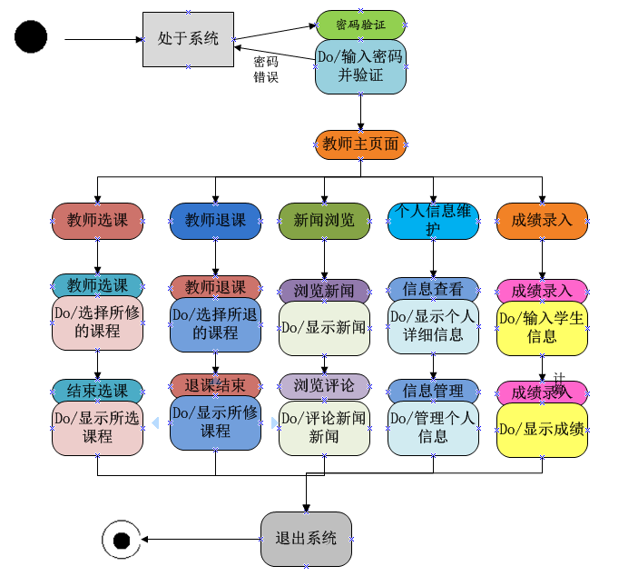图10 教师子模块状态图
3.3.5、性能
数据精确度
数量值：精确到小数后一位；
时间值：精确到日，并以yyyy/mm/dd的形式表示；
时间特性
页面响应时间：不超过10秒
更新处理时间：不超过15秒
数据转换与传输时间：不超过30秒。
适应性
1.适用于SQL server 2005以上的版本
2.用的vistual stdio 2010
3.操作系统XP/window 7

3.3.6、页面设计
教师进行成绩录入界面：
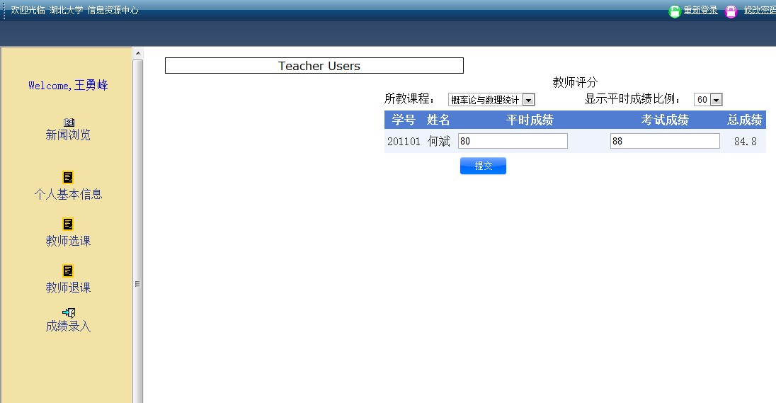

3.4、管理员子模块设计

3.4.1程序描述
A、在这个子模块中，用户首先要进行登录。如果是新用户，需要先进行注册，再登录。登录时要对密码进行验证，密码输入错误则重新输入。输入正确之后，才可以进入学生主界面。
B、进入主页后，管理员可以对自己的个人信息进行相应的修改，添加或者删除。保存之后显示个人信息修改后的情况，点击返回则到管理员主页，退出则到学生成绩管理系统的首页。

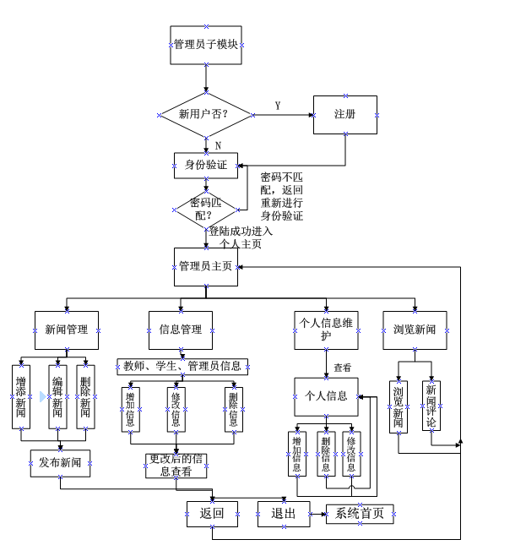
图11 管理员子模块流程图
C、新闻浏览。该系统支持新闻的浏览。你可以查看最近国际国内焦点新闻。点击新闻浏览，跳转到新闻列表，单击新闻列表，可以查看新闻详情。每条新闻你都可以对其进行评论，发表自己的看法，也可以对别人的评论进行回复。选择返回到管理员主页，退出到学生成绩管理系统的首页。
D、新闻管理。管理员除了有一般注册人员所有的浏览新闻的权限之外，还可以对新闻进行管理。删除已经过时的新闻，更新新的新闻。编辑叙述不正确的新闻，修改之后重新发布新闻。对于新闻评论情况，如果有不文明用词的情况，管理员可以将该评论删除。点击返回，页面跳转到管理员主页，点击退出，页面跳转到学生成绩管理系统首页。
F、信息管理。管理员主要对课程信息，教师信息，学生信息以及自己的信息进行管理。对课程的增加、删除，学分学时的修改。教师学生的主要信息进行修改编辑，增加或者删除，并且保留教师学生的异动情况。点击返回，页面跳转到管理员主页，点击退出，页面跳转到学生成绩管理系统首页。

3.4.2、输入项

表6 管理员子模块输入项
输入值 | 数据描述 | 输入描述
工号 | Varchar[20] | 保留上次输入的学号
密码 | Varchar[64] | 人工输入
评论内容 | text | 人工输入
修改的个人信息 | 集合类型 | 人工输入
课程编辑 | Varchar[MAX] | 人工输入
信息管理 | 集合类型 | 人工输入
新闻管理 | 集合类型 | 人工输入
评论管理 | 集合类型 | 人工输入

3.4.3、输出项
表7 管理员子模块输入项
输出值 | 数据描述 | 输出描述
课程表 | 集合类型 | 系统自动生成，包括课程，学分，任课老师以及学时
新闻列表 | 集合类型 | 系统自动更新生成，包括新闻发表时间
新闻详情 | 集合类型 | 系统自动打开，包括新闻出处，发表时间，作者以及详情
评论列表 | 集合类型 | 系统自动更新生成，包括评论发表时间
评论详情 | 集合类型 | 系统自动打开，包括发表时间，作者详情
个人信息 | 集合类型 | 系统自动生成，包括工号，性别，姓名，职称
教师信息列表 | 集合类型 | 系统自动生成，包括教师任课信息，教师-课程信息，工号，姓名，性别，所属院系
学生信息列表 | 集合类型 | 系统自动生成，包括所有学生学号，姓名，性别，专业，籍贯，入学年份等

3.4.4、管理员子模块状态图

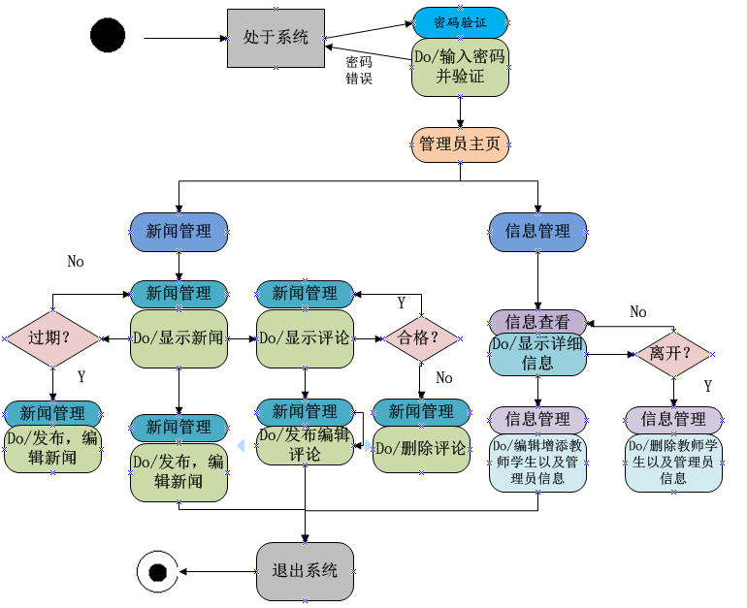

图12 管理员子模块状态图
3.4.4、性能
数据精确度
数量值：精确到小数后一位；
时间值：精确到日，并以yyyy/mm/dd的形式表示；
时间特性
页面响应时间：不超过10秒
更新处理时间：不超过15秒
数据转换与传输时间：不超过30秒。
适应性
1.适用于SQL server 2005以上的版本
2.用的vistual stdio 2010
3.操作系统XP/window 7

3.4.5页面设计
管理员管理新闻的界面：

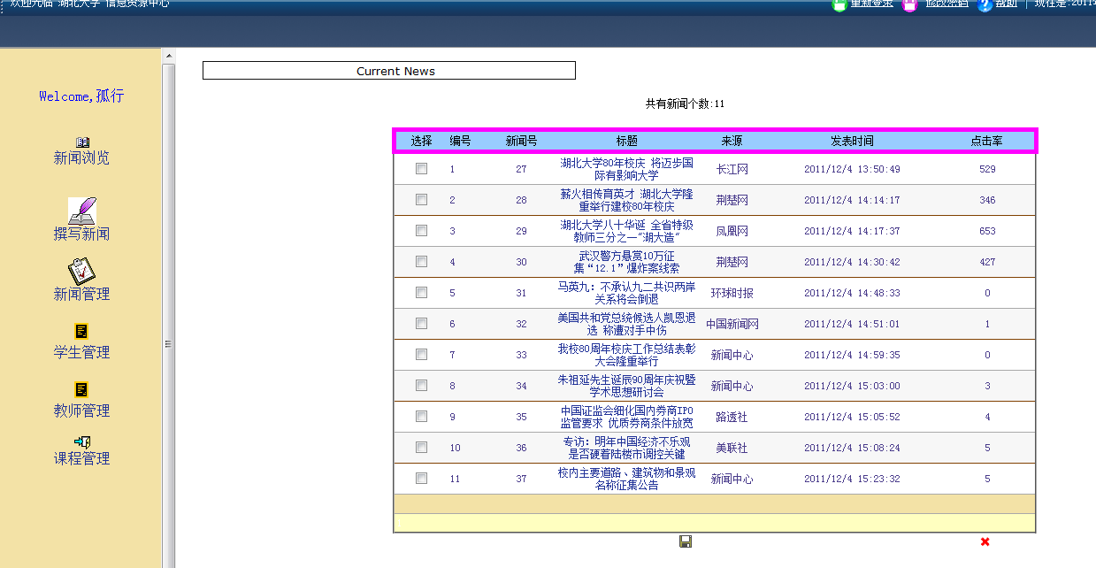

- 数据结构与数据库设计
表8 课程信息表ClaMe
字段 | 类型 | 是否为空 | 是否主键 | 说明
ClassID | int | Not null | yes | 课程的ID号
ClassName | Varchar(MAX) | null | no | 课程名称
GradeNum | Varchar(50) | null | no | 年级名称
Hours | Varchar(50) | null | no | 学时

表9 新闻表news
字段 | 类型 | 是否为空 | 是否主键 | 说明
Id | int | Not null | yes | 新闻的id号
title | Varchar(100) | null | no | 新闻标题
source | Varchar(30) | null | no | 新闻出处
publicDate | datetime | null | no | 新闻发表时间
[content] | text | null | no | 新闻内容
hits | int | Not null | no | 点击率
picture | Varchar(50) | Not null | no | 新闻图片

表10 学生信息表StuMe
字段 | 数据类型 | 是否可为空 | 是否为主键 | 说明
StuID | varchar(20) | Not null | yes | 学生的ID
StuName | varchar(30) | Not null | no | 学生姓名
password | varchar(64) | Not null | no | 密码
StuSex | nvarchar(50) | Not null | no | 性别
StuMajor | nvarchar(50) | Not null | no | 专业

表11 学生成绩表StuGrade
字段 | 类型 | 是否为null | 是否为主键 | 说明
StuID | Varchar(20) | Not null | yes | 学生的ID
ClassID | int | Not null | yes | 课程的ID
ClassName | Varchar(MAX) | null | no | 课程名称
Grade | Varchar(50) | null | no | 年级
Grade | Varchar(50) | null | no | 学分

表12 教师课程信息表TeachCla
字段 | 类型 | 是否为null | 是否为主键 | 说明
TeacherID | Varchar(8) | Not null | yes | 教师的ID
ClassID | Varchar(50) | Not null | no | 课程的ID
ClassName | Varchar(50) | Not null | no | 课程名称
Grade | Varchar(50) | Not null | no | 年级
Grade | Varchar(50) | Not null | no | 学分

表13 教师信息表Teacher
字段 | 数据类型 | 是否可为空 | 是否为主键 | 说明
TeacherID | varchar(8) | Not null | yes | 教师的ID
TeachName | varchar(30) | Not null | no | 教师姓名
password | varchar(64) | Not null | no | 密码
TeachSex | nvarchar(50) | Not null | no | 性别
TeachType | nvarchar(50) | Not null | no | 职称
TeachYuan | nvarchar(50) | null | no | 所属院系

表14 教师评分表TeachGrade
字段 | 数据类型 | 是否可为空 | 是否为主键 | 说明
TeacherID | varchar(8) | Not null | no | 教师的ID
ClassName | varchar(50) | Not null | yes | 课程名称
StuID | varchar(50) | Not null | yes | 学生的ID号
StuName | varchar(30) | null | no | 学生姓名
ArgScore | varchar(50) | Not null | no | 平时成绩
TestScore | varchar(50) | null | no | 考试成绩
TotalScore | varchar(50) | null | no | 总成绩

表15 管理员信息表Administrator
字段 | 数据类型 | 是否为空 | 是否为主键 | 说明
adminID | nvarchar(50) | Not null | yes | 管理员的ID
Name | nvarchar(50) | Not null | no | 管理员的姓名
Sex | nvarchar(50) | Not null | no | 性别
Password | nvarchar(50) | Not null | no | 密码

测试计划
数据和数据库完整性测试：
测试时间 | 测试方式 | 测试效果 | 说明 | 评价
2011.12.6 10：30 | 教师录入学生成绩 | 计算并显示出学生的成绩 | 按批次输入 | 调试出现问题，增加判断语句，后来调试成功
2011.12.6 10：40 | 在数据库中查看教师打分情况 | 在数据库中显示出教师刚刚打分的详细情况 | 如果打分成功，在数据库中都能够显示出来 | 显示成功
2011.12.6 10：50 | 学生输入年份查询成绩 | 显示将要查询的学生的成绩 | 往年的学生成绩已经保存，直接查询，多次查询 | 多次查询成功
2011.12.6 11：00 | 教师选课  学生选课 | 选课的效果直接显示出来 | 选课成功后，数据在数据库和中保存 | 调试出现问题，增加判断语句，后来调试成功
2011.12.6 11：10 | 在数据库中查看选课情况 | 在数据库course表中显示所选的课程以及相关的信息 | 选课成功均能够在数据库中显示出来 | 查看成功
2011.12.6 11：20 | 退课 | 已经选择退掉的课程不显示出来 | 没有显示出来退掉的课程 | 退课成功
2011.12.6 11：30 | 删除课程 | 所有与该课程相关的东西都删除掉了 | 成功删除后，数据库中没有与该课程相关的所有的信息 | 开始测试失败，后来又加上参数与判断语句，才调试成功
2011.12.6 12：30 | 在数据库中查看 | 在数据库中没有与之相关的信息 | 成功删除后，数据库中没有与该课程相关的所有的信息 | 查看成功
2011.12.6 20：00 | 个人信息管理 | 修改、删除、增添个人信息 | 修改删除增添之后的信息保存在数据库中 | 多次操作，变换身份进行操作，均没有错误
··· | ··· | ··· | ··· | ···
总体评价：系统的数据库设计比较简单，交错的比较多，但是总体的功能能够实现。数据的完整行没有问题。
功能测试：
测试时间 | 测试方式 | 测试效果 | 说明 | 评价
2011.12.7 12:00 | 单击选课按钮 | 显示学生所选的课程 | 更换用户进行选课 | 开始出现问题，更改加判断以后显示正常
2011.12.7 12:30 | 选择并且退课 | 退的课程信息经不显示 | 更换用户执行次操作 | 退课成功
2011.12.8 19:00 | 单击新闻题目 | 显示新闻出处，发表日期等详细信息 | 多次单击 | 查看成功
2011.12.8 20：00 | 编辑新闻，评论 | 新增新闻信息、评论，可以正确显示 | 编辑后的新闻、评论保存在数据库中 | 显示成功
2011.12.8 21:00 | 添加课程学生教师信息 | 这些老师可以执行教师学生授予的各种操作 | 添加的教师学生的信息保存在数据库中 | 调试出现问题，修改之后，调试成功
··· | ··· | ··· | ··· | ···
总体评价：系统要求的索要实现的功能均实现了，debug出现的问题，在查询资料，多次调试之后可以解决。现在的系统没有出现功能不能实现的现象，就是比较简单。
用户界面测试：
测试时间 | 测试方式 | 测试效果 | 说明 | 评价
2011.12.5 21：00 | 输入用户名密码单击登录 | 弹出登录成功对话框 | 测试多个用户 | 多次测试，全部成功
2011.12.5 21：05 | 单击新闻 | 跳转到详细新闻及评论 | 单击五条不同的新闻 | 成功跳转
2011.12.5 21：15 | 点击导航条 | 跳转到单击将要跳转的位置 | 如学生服务，教师服务 | 成功跳转
总体评价：界面套用模版，在debug时没有出现界面错位的现象。可以为用户提供正常的浏览服务。

性能评测：
测试时间 | 测试方式 | 测试效果 | 说明 | 评价
2011.12.9 19:00 | 数据精确度 | 数值为精确到小数后一位，时间精确到日，并以yyyy/mm/dd的形式表示 | 查看输出的数据，多看几组数据 | 显示成功
2011.12.9 20:00 | 时间特性 | 页面响应时间：不超过10秒；更新处理时间：不超过15秒；数据转换与传输时间：不超过30秒。 | 计算精确时间，时间有些误差 | 时间性能不好，有时候点击之后，页面显示需要很长的时间
2011.12.9 21:00 | 适应性 | 换台笔记本尝试该系统能否运行 | 笔记本内部的软件版本不同 | 适应性很差
总体评价：该系统的性能比较差，尤其是适应性。换台电脑，有时候就会出现debug错误，不能正常的运行。时间性能也不是很好，响应时间有些慢。
安全性和访问控制测试：
测试时间 | 测试方式 | 测试效果 | 说明 | 评价
2011.12.10 | 输入万能密码 | 不能进入则说明系统不能被进入 | 万能密码为1'or '1'='1 | 不能进入
总体评价：数据安全性未知。（因为不会测试攻击漏洞的技术，所以系统的安全性这一块做的不够）

故障处理说明
表16 故障处理列表

序号 | 出现的问题 | 处理方式
1 | 教师未选课，学生选课会出现错误 | 加if判断语句
2 | 教师退课 | 要删除教师在课程表中的教师信息
3 | 学生查询 | 加判断语句
4 | 教师打分，提交后无法进入 | 加判断语句

7、 尚需解决的问题
表17 尚需解决的问题

问题编号 | 问题名称 | 问题描述 | 备注
1 | 课程表 | 所选的课程不能用一个课程表的形式显示出来 | 不是很方便查看课表
2 | 教师评估 | 学生不能对教师的教学情况进行评估 | 缺少教师的评估
3 | 选课时间 | 没有限定规定的选课时间以及退课时间 | 学生在任何时候都可以退课，造成系统紊乱
4 | 确定年份 | 没有指明年份 | 每一年的学生都不同，课程也不同
5 | 兼容性 | 系统不是在所有的页面上都能够运行 | 在不同的电脑上，分辨率不同，页面显得有些乱

